From: Procházka Petr <Petr.Prochazka@mestokm.cz>
Sent: Wednesday, June 14, 2023 3:15 PM
To: 100 - Všichni <vsichni@mestokm.cz>
Subject: Roaming a zahraniční volání léto 2023

Dobrý den všem,
vzhledem k častým dotazům před sezónou dovolených posílám aktualizované informace ohledně roamingu (volání a data mimo ČR) a zahraničního volání (volání z ČR na zahraniční čísla).

Volání v zóně EU
V zóně EU voláte za stejné ceny jako v ČR.

Data v zóně EU
Výpočet množství dat, která je možné čerpat v EU v ceně tarifu bez příplatku.
(Cena internetu v mobilu bez DPH/0,0429)*2 = počet MB, které mohou uživatelé zdarma využít v zóně EU.
konkrétně pro tarify města:
tarif | data | cena bez DPH | v zóně EU je možné čerpat bez příplatku
M | 1,5 GB | 100,- Kč | 1,5 GB
L | 3 GB | 138,- Kč | 3 GB
XL | 10 GB | 200,- Kč | 9,1 GB
Business | 30 GB | 420,- Kč | 19,1 GB

Internet v mobilu M a L: v EU je možné vyčerpat celý objem dat
Internet v mobilu XL a Business: v EU bude po vyčerpání vypočítaného objemu 9,1 nebo 19,1 GB účtována částka 0,0429 Kč za MB dat, tzn. cca 43 Kč bez DPH za GB dat do vyčerpání celkového objemu tarifu.

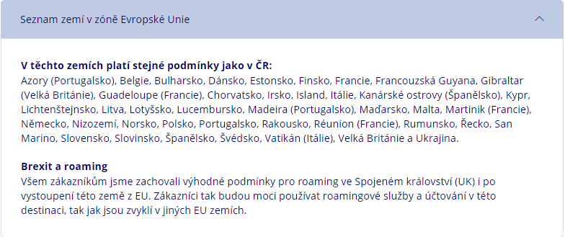

Výše uvedené je nejčastější způsob použití mobilu v zahraničí.
-------------------------------------------------------------------------------------------------------------------------------------------
Další informace:
Možností a kombinací je bohužel mnoho a nemusí být jednoduché se v nich orientovat. Pokud se vás tedy zajímají podmínky mimo zónu EU nebo volání na zahraniční čísla čtěte dále…😊

Roaming (jste v zahraničí):
Pokud jste v zahraničí, jedná se vždy o roaming, ať voláte na české nebo zahraniční číslo (jiná předvolba než +420).
Roaming má 3 zóny:
1. volání, SMS, MMS v zahraničí – v zemích zóny EU – ceny jako v ČR
2. volání, SMS, MMS v zahraničí – v zemích Evropy mimo zónu EU – ceny níže v tabulce
3. volání, SMS, MMS v zahraničí – v ostatních zemích – ceny níže v tabulce

Odchozí volání v rámci zóny EU, např. z Německa do ČR nebo Rakouska – zóna EU, ceny jako v ČR
Odchozí volání mezi roamingovými zónami se řídí cenami dražší zóny
Odchozí volání v Evropě mimo zónu EU např. ze Švýcarska do jiné země Evropy - cena podle zóny Evropa mimo EU
Odchozí volání mimo Evropu – nejvyšší ceny podle zóny ostatní země
Příchozí volání se řídí cenou zóny, ve které se nacházíte (v zóně EU přijímáte hovory zdarma, jinak cena podle zóny kde jste).

Roaming - volání, SMS, MMS v zahraničí - Odchozí volání ze zemí Evropy mimo EU - zóna 2 | 1 minuta (Kč bez DPH) | 10,00 Kč | 12,10 Kč
Roaming - volání, SMS, MMS v zahraničí - Příchozí volání do zemí Evropy mimo EU - zóna 2 | 1 minuta (Kč bez DPH) | 5,00 Kč | 6,05 Kč
Roaming - volání, SMS, MMS v zahraničí - Odchozí volání z ostatních zemí - zóna 3 | 1 minuta (Kč bez DPH) | 35,00 Kč | 42,35 Kč
Roaming - volání, SMS, MMS v zahraničí - Příchozí volání do ostatních zemí - zóna 3 | 1 minuta (Kč bez DPH) | 25,00 Kč | 30,25 Kč
Roaming - volání, SMS, MMS v zahraničí - Odchozí SMS ze zemí Evropy mimo EU - zóna 2 | 1 SMS (Kč bez DPH) | 5,00 Kč | 6,05 Kč
Roaming - volání, SMS, MMS v zahraničí - Odchozí SMS z ostatních zemí - zóna 3 | 1 SMS (Kč bez DPH) | 10,00 Kč | 12,10 Kč
Roaming - volání, SMS, MMS v zahraničí - Odchozí MMS ze zemí Evropy mimo EU - zóna 2 | 1 MMS (Kč bez DPH) | 7,93 Kč | 9,60 Kč
Roaming - volání, SMS, MMS v zahraničí - Odchozí MMS z ostatních zemí - zóna 3 | 1 MMS (Kč bez DPH) | 7,93 Kč | 9,60 Kč

Mezinárodní volání (jste v ČR a voláte se zahraničním číslem):
Pokud jste v ČR a voláte si se zahraničním číslem nejedná se o roaming, ale o mezinárodní volání, příchozí hovory jsou vždy zdarma, odchozí hovory na zahraniční čísla (jiná předvolba než +420) jsou zpoplatněny podle 3 zón.
1. Volání, SMS, MMS z ČR na čísla zemí v zóně EU – ceny níže v tabulce
2. Volání, SMS, MMS z ČR na čísla zemí Evropy mimo zónu EU – ceny níže v tabulce
3. Volání, SMS, MMS z ČR na čísla ostatních zemí – ceny níže v tabulce

volání, SMS, MMS z ČR na zahr. čísla - Volání na čísla zemí EU – zóna 1 | 1 minuta (Kč bez DPH) | 3,00 Kč | 3,63 Kč
Volání, SMS, MMS z ČR na zahr. čísla - Volání na čísla zemí Evropy mimo EU – zóna 2 | 1 minuta (Kč bez DPH) | 10,00 Kč | 12,10 Kč
Volání, SMS, MMS z ČR na zahr. čísla - Volání na čísla ostatních zemí – zóna 3 | 1 minuta (Kč bez DPH) | 15,00 Kč | 18,15 Kč
Volání, SMS, MMS z ČR na zahr. čísla - SMS na čísla zemí EU – zóna 1 | 1 SMS (Kč bez DPH) | 3,00 Kč | 3,63 Kč
Volání, SMS, MMS z ČR na zahr. čísla - SMS na čísla zemí Evropy mimo EU – zóna 2 | 1 SMS (Kč bez DPH) | 3,00 Kč | 3,63 Kč
Volání, SMS, MMS z ČR na zahr. čísla - SMS na čísla ostatních zemí – zóna 3 | 1 SMS (Kč bez DPH) | 3,00 Kč | 3,63 Kč
Volání, SMS, MMS z ČR na zahr. čísla - MMS na čísla zemí EU – zóna 1 | 1 MMS (Kč bez DPH) | 3,50 Kč | 4,24 Kč
Volání, SMS, MMS z ČR na zahr. čísla - MMS na čísla zemí Evropy mimo EU – zóna 2 | 1 MMS (Kč bez DPH) | 3,50 Kč | 4,24 Kč
Volání, SMS, MMS z ČR na zahr. čísla - MMS na čísla ostatních zemí – zóna 3 | 1 MMS (Kč bez DPH) | 3,50 Kč | 4,24 Kč

Data mimo zónu EU:
Data mimo zónu EU máme na všech číslech zablokovaná, poněvadž jsou extrémně drahá (300 až 360 tis. Kč za 1 GB!). Pokud potřebujete používat data mimo zónu EU je potřeba objednat roamingový datový balíček.

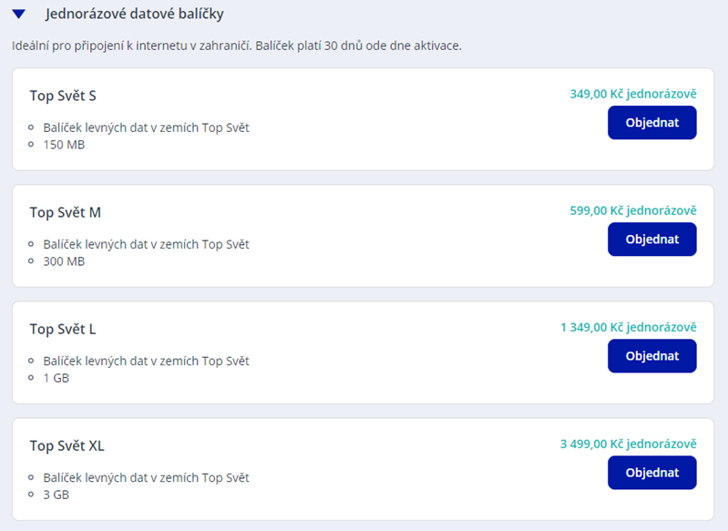

Blahopřeji, pokud jste dočetli až sem 😊
S pozdravem
Petr Procházka
Odbor informačních technologií
Městský úřad Kroměříž
Velké náměstí 115, 767 01 Kroměříž
tel.: +420 573 321 123 , mob.: +420 605 478 802
petr.prochazka@mestokm.cz
www.mesto-kromeriz.cz

